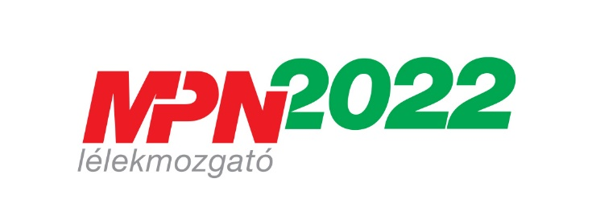
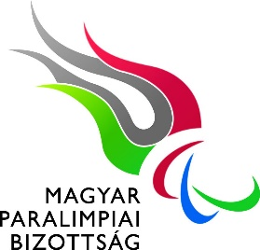

MPN2021 LÉLEKMOZGATÓ RAJZPÁLYÁZAT
ÓVODÁK RÉSZÉRE

PÁLYÁZATKÍSÉRŐ ADATLAP

Pályázat beküldési határideje: 2022. március 16., éjfél.
Pályázat beküldési címe: FODISZ - 1146 Budapest, Istvánmezei út 1-3.

Pályázó intézmény neve:

Pályázó intézmény vezetője:

Pályázó intézmény címe:

Pályázatot beküldő kapcsolattartó neve:

Kapcsolattartó telefonszáma:

Kapcsolattartó e-mail címe:

Pályázatra beküldött pályaművek száma …………….db

Kelt, …………………………….

…………………………………………………….
pályázatot beküldő aláírása

